102 Jahre Bauhaus in Celle:
Topmoderne Website informiert über den Gropius-Liebling und fast vergessenen Stararchitekten otto haesler

Aus Anlass der Ausstrahlung von „Lotte am Bauhaus“
wurde die Celler Bauhaus-Website aktualisiert

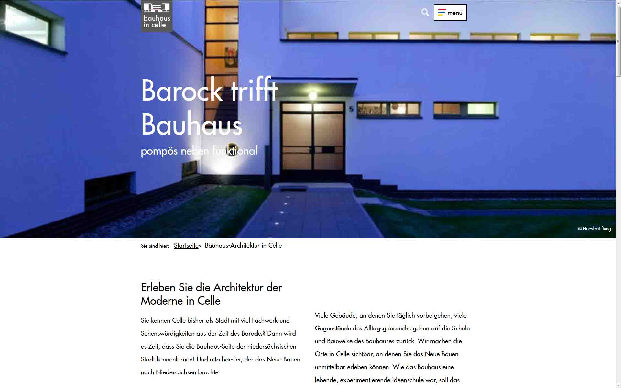

Die Website www.neuesbauen-celle.de informiert rund um das Thema Neues Bauen und Bauhaus in Celle sowie den Ausnahmearchitekten otto haesler. (Copyright: Celle Tourismus und Marketing GmbH)

CELLE | 29. März 2021 – Celle schreibt die Bauhaus-Geschichte im Internet fort. Die aktualisierte Website www.neuesbauen-celle.de der Celle Tourismus und Marketing GmbH ist passend zur Ausstrahlung von „Lotte am Bauhaus“ online. Die Seite informiert über die Bauwerke, welche der Ausnahmearchitekt otto haesler in Celle geschaffen hat. Sowie über touristische Angebote, wenn das Reisen wieder möglich ist.
Celle feierte 2019 das Bauhaus-Jubiläum ausführlich und wurde dafür sogar für den „Europäischen Preis für Stadtkultur“ nominiert. Als Teil der Grand Tour der Moderne mit sieben Bauwerken im Stil des Neuen Bauens hat Celle seinen Gästen in Sachen Bauhaus weiterhin einiges zu bieten. Darunter auch die berühmte Altstädter Schule, welche nach ihrer Fertigstellung 1927 weltweit als Glasschule für Aufsehen nicht nur in der Architekturszene sorgte.

Die Siedlungen und Bauwerke des Architekten otto haesler prägen bis heute das Stadtbild. Seine sieben in den Jahren von 1924 – 1930 in Celle entstandenen Bauten und Siedlungen sind überwiegend im Originalzustand erhalten und werden fast alle in ihrer ursprünglichen Funktion genutzt. Hierzu zählen vor allem die Siedlung Italienischer Garten (1924/25) und die Altstädter Schule (1927).

Nun kann sich jeder über die spannende Geschichte dieser Bauwerke, das Leben und Wirken des Architekten otto haesler sowie die aktuellen touristischen Angebote, um Bauhaus in Celle auch hautnah erleben zu können, auf der aktualisierten Internetseite informieren. Interaktive Elemente wie 360° Bilder, 3D Animationen sowie Drohnenflugvideos sorgen für Abwechslung, Unterhaltung und eine ansprechende und moderne Aufbereitung des Themas.

Klaus Lohmann, Geschäftsführer der Celle Tourismus und Marketing GmbH freut sich über die Internetseite: „Auch wenn der Medienhype des Jahres 2019 anlässlich des 100-jährigen Bauhaus-Jubiläums vorbei ist, das Thema Bauhaus ist für uns in Celle ein Dauerbrenner und Teil unserer DNA. Die Aktualisierung der Website www.neuesbauen-celle.de ist unser Beitrag, das Erbe von otto haesler zu bewahren und sowohl modern als auch animiert darzustellen. Sie soll Lust auf mehr und einen Besuch in Celle machen! Die Erfindungen von otto haesler und seine Entwicklung - quasi „von der Putte zur Platte“ - können gar nicht genug gewürdigt werden. Vor dem Hintergrund des damaligen Bauhaus-Jubiläums spielt Celle mit seinem Motto ´Barock trifft Bauhaus´ im bundesweiten Kontext neben Weimar und Dessau eine ganz besondere Rolle.“

Die nötigen Fakten und Hintergrundinformationen kommen dabei keinesfalls zu kurz. Zu jedem Gebäude, welches otto haesler während seines Wirkens in Celle erschaffen hat, findet sich ein eigener Bereich mit vielen aktuellen aber auch historischen Bildern. Dazu Geschichten zur Entstehung, Entwicklung und aktuellen Nutzung der Bauwerke.

Leben und Wirken otto haeslers in Celle
Auch otto haeslers Leben und sein Wirken in Celle wird auf der Website ausführlich dargestellt. Warum blieb er in Celle, statt das Angebot von Walter Gropius zur Leitung der Bauhaus Schule in Dessau anzunehmen? Wie dachten die Presse und die Celler Bürgerinnen und Bürger damals über dieses neuartige Bauen? Warum war das Neue Bauen so revolutionär, sozial und funktional ausgerichtet? All diese Fragen und noch viel mehr beantwortet die Website www.neuesbauen-celle.de

Alles rund um Angebote und Erlebnisse
Natürlich hält die Website auch alles bereit, wenn man das Thema Neues Bauen in Celle direkt vor Ort erleben möchte. Denn fernab der digitalen Welt präsentiert sich die Architektur otto haeslers dem Gast hautnah auf vielfältige Weise. So kann man die Gebäude mit einer Führung zu Fuß oder per Rad erleben oder auch bequem fahrenderweise in der Bauhaus Bahn (einer Kleinelektrobahn) erkunden. Im otto haesler Museum können original erhaltene und eingerichtete Arbeiterwohnungen der 50er Jahre besichtigt werden - ein besonderes Highlight auf einer Bauhaus-Tour in Celle.

(3.941 Zeichen)
# # #

Bildmaterial über Celle finden Sie in der Mediendatenbank auf der Homepage der Celle Tourismus und Marketing GmbH. Für zusätzliche Bilder sprechen Sie uns bitte an.

